嘉義市蘭潭國民小學107學年度第一學期推展生命教育實施紀錄表
（一）年級 學年主任：（張憶汝 ）
單元名稱/活動主題 | 日期/時間 | 教 學 方 式 | 教 學 內 容  （可複選）
我  的  樹  朋  友 | 107年11月5日  8時 40 分  至  10時 10 分  合計  1 時 30 分 | 觀察、探索、討論 | 透過觀察活動，認識樹和樹上的  小動物，讓學生透過實際的接觸、  觀察和拜訪樹朋友活動，對藉由五  官親近、探索、認識樹木花草、進  而關懷校園樹木、了解植物生命現  象，進而培養與人互動的經驗及建  立與大自然親密的情感。
愛  花  的  牛 | 107年11月21日  10時30分  至  12 時 00分  合計  1 時 30 分 | - 繪本故事講述  - 討論 | 從前從前，在西班牙，有隻名叫費迪南的小公牛，牠不像其他同伴跑跑跳跳鬥來鬥去，只喜歡獨自、靜靜的坐在最愛的橡樹下，聞一整天的花香。有一天，，牠不小心被黃蜂螫到，驚痛得大叫大跳，被誤認為最兇猛的牛而載去馬德里，參加其他牛爭著要去的鬥牛大會。當全場熱鬧的觀眾和鬥牛士都準備好要目睹激烈的對決時，歪打誤撞地被送上鬥牛場的費迪南，眼中只注意到女士們戴的鮮花，於是牠竟坐在場中央，聞起花的芳香，完全無視於揮刀刺向牠的鬥牛士……最後被送回家，回到牠最愛的地方，做自己喜歡的事。
年 月 日
時 分
至
時 分
合計
時 分
共計：（ 3 ） 小時 （ 0 ） 分

嘉義市蘭潭國民小學107學年度第一學期推展生命教育相關課程活動
課程  名稱 | 我的樹朋友 | 實施  年級 | 一年級 | 學生  人數 | 83人
實施  時間 | 107年 11 月 5 日 | 實施  地點 | 校園
參與  老師 | 一1蔡旻婷、一2張憶汝、一3陳怡霓
教  學  方  式 | 觀察、探索、討論
課  程  主  題  及  內  容 | 透過觀察活動，認識樹和樹上的小動物，讓學生透過實際的接觸、觀察和拜訪  樹朋友活動，對藉由五官親近、探索、認識樹木花草、進而關懷校園樹木、了解  植物生命現象，進而培養與人互動的經驗及建立與大自然親密的情感。
照片說明:小朋友利用五感觀察樹朋友，發現生病的樹，關懷生命。
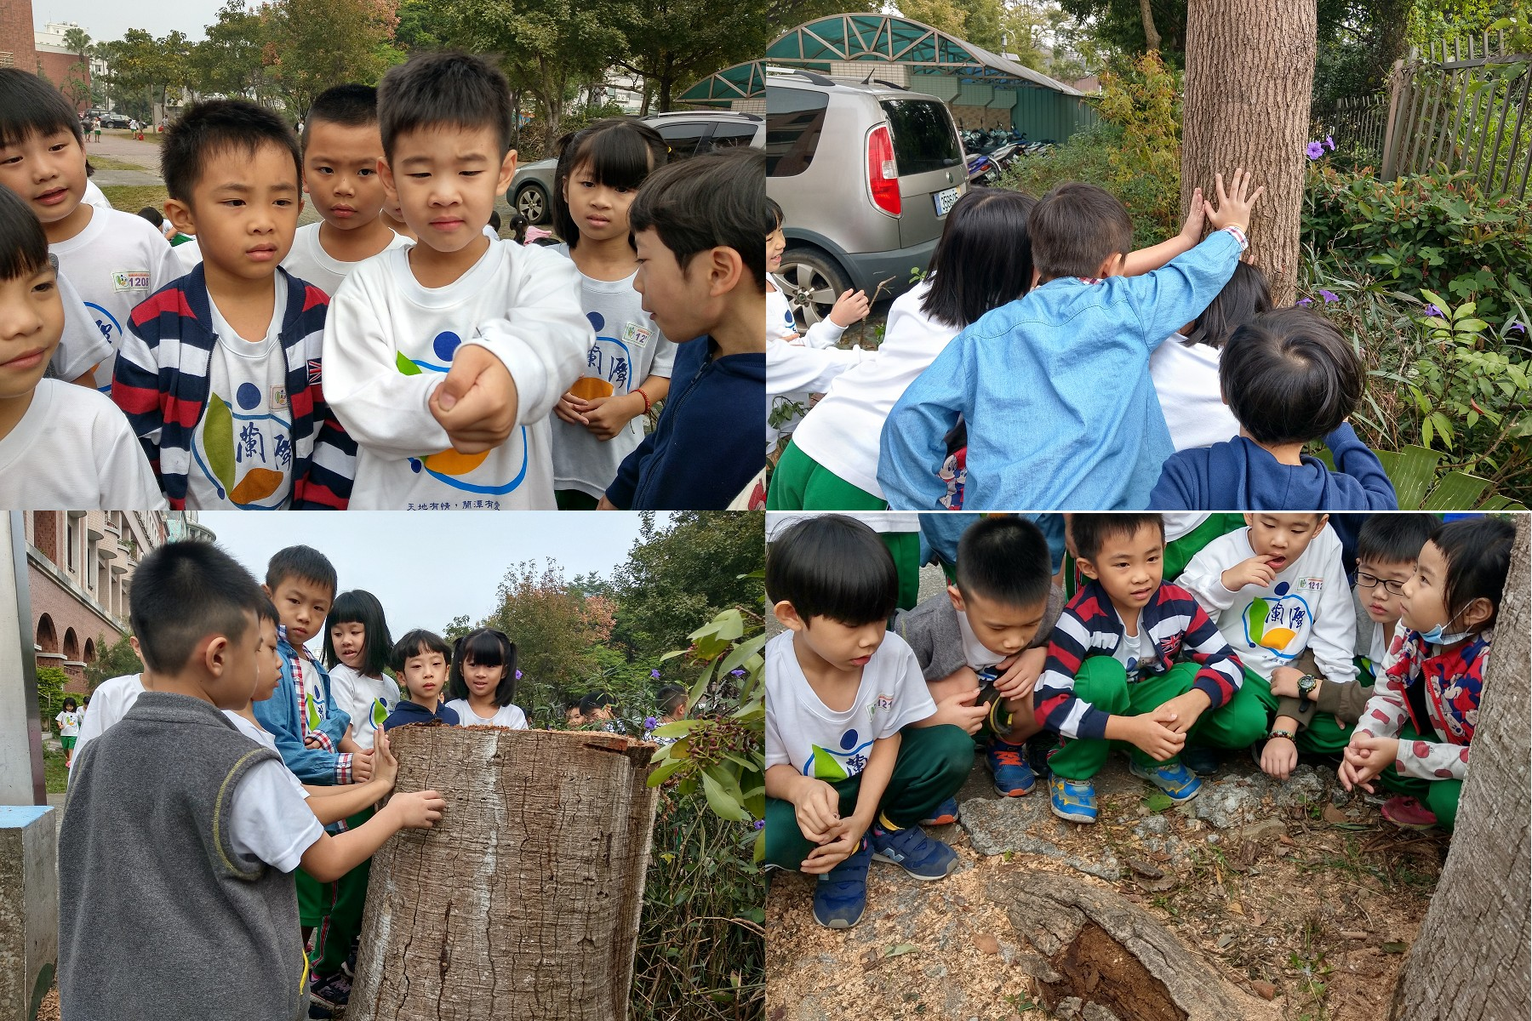
嘉義市蘭潭國民小學107學年度第一學期推展生命教育相關課程活動
課程  名稱 | 愛花的牛 | 實施  年級 | 一年級 | 學生  人數 | 83 人
實施  時間 | 107 年 11月 21 日 | 實施  地點 | 各班教室
參與  老師 | 一1蔡旻婷、一2張憶汝、一3陳怡霓、丘亦岱
教  學  方  式 | - 繪本故事講述  - 討論
課  程  主  題  及  內  容 | 1.故事內容討論  2.性別角色介紹  3.學習單內容檢討與分享。
照片說明: 學習自我肯定，接納自己。
